Nomenclatura de Hidrocarbonetos

Química

Nome: Gabriel Rodrigues Gietzel 3° INFO

Base para nomenclaturas

De modo geral, a nomenclatura dos hidrocarbonetos segue a seguinte ordem:

* **Prefixo**: Indica o número de carbonos presentes na cadeia principal;
* **Infixo**: Indica o tipo de ligação encontrada na cadeia;
* **Sufixo**: Indica a função orgânica dos hidrocarbonetos terminando com a letra "o".

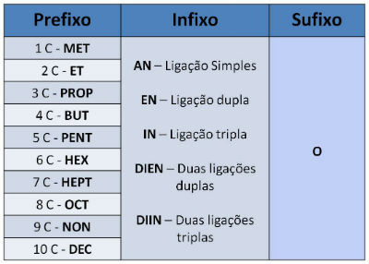

Ramificados

Na nomenclatura de **hidrocarbonetos ramificados** é necessário escolher a cadeia principal. No caso dos hidrocarbonetos cíclicos, apenas se acrescenta o prefixo “ciclo”.

Quando os hidrocarbonetos são ramificados, além do nome da cadeia, as ramificações também devem ser indicadas.

Para isso, deve-se considerar a cadeia mais longa como a cadeia principal, a qual é numerada e indicam-se as posições das ramificações.

Além disso, a numeração da cadeia deve ser feita de modo que as ramificações recebam o menor número possível.

**Caso exista mais de uma ramificação, as regras são as seguintes:**

1. Quando existem duas ou mais ramificações iguais elas são indicadas usando os prefixos di, tri, tetra, etc.

2. Quando as ramificações são diferentes elas são citadas em ordem alfabética.

3. No caso de alcenos e alcinos, a cadeia principal é aquela que apresenta a dupla ou tripla ligação. A numeração da cadeia deve se iniciar da extremidade mais próxima da ligação, independente das ramificações.

**Exemplos:**

**1. Alcano com ramificação:**2.2.4-trimetil-pentano

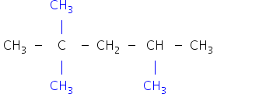

**2. Alceno com ramificação:** 4-metil-2-penteno

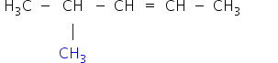

**3. Alcino com ramificação:**4-metil-pent-2-ino

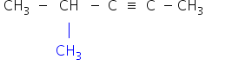



Cíclicos

A única diferença entre os hidrocarbonetos de cadeia aberta e os de cadeia cíclica é a presença do prefixo **“ciclo”.**

Exemplos:

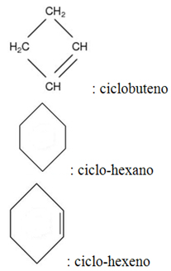

Na presença de ramificações, elas devem ser numeradas a partir da ramificação mais simples no sentido horário ou anti-horário de modo que as demais recebam a menor numeração.

**Ciclanos**- possuem cadeia fechada, saturada (ligações simples entre carbonos) e podem ter ou não ramificações. Exemplo:

Ciclobutano (C4H8) = Ciclo + but (4 carbonos) + an (ligação simples) + o

**Ciclenos**- possuem cadeia fechada, insaturada (uma ligação dupla entre dois dos carbonos) e podem ter ou não ramificações. Exemplo:

Ciclobuteno (C4H6) = Ciclo + but (4 carbonos) + en (1 ligação dupla) + o

**Ciclinos**- possuem cadeia fechadas, saturada e uma ou mais ligações triplas. Exemplo:

Ciclopentino (C5H6) = Ciclo + pent (5 carbonos) + in (1 ligação tripla) + o

### Saturados

### 1. Alcanos

Os alcanos são os hidrocarbonetos que possuem ligações simples, como, por exemplo, o etano C2H6. Por conterem maior número possível de átomos de hidrogênio são chamados de hidrocarbonetos saturados.

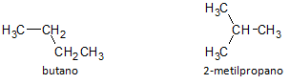 Na figura abaixo, usamos a fórmula C4H10 e percebemos a possibilidade de construirmos um composto de cadeia linear, representada pelo butano e outro composto de cadeia ramificada, representado pelo 2-metilpropano.

Notamos que nos casos acima, tivemos a mesma fórmula molecular para representar compostos diferentes, tendo assim o fenômeno de **isomeria estrutural**, pela qual os alcanos tem o mesmo número de átomos de carbono e hidrogênio, mas com propriedades físicas diferentes.

#### Nomenclatura dos alcanos

Convencionou-se uma regra para a nomenclatura dos compostos químicos, ditadas pela União Internacional de Química Pura e Aplicada, conhecida como IUPAC (em inglês International Union of Pure and Applied Chemistry), cujas regras são aceitas no mundo todo. A seguir, temos as regras para nomenclatura e seus procedimentos para compostos orgânicos alcanos.

a) Alcanos de cadeia linear usa-se o prefixo correspondente ao número de carbono presente na molécula.

b) Alcanos de cadeia ramificada determina-se a cadeia linear de átomos de carbono mais longa, e o nome dessa cadeia será o nome de base do composto. A cadeia mais longa pode não estar em linha reta como no exemplo a seguir:

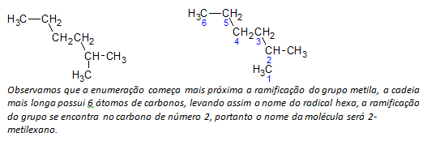

c) Alcanos de cadeia ramificada numeram-se os átomos da cadeia mais longa, começando pela extremidade mais próxima do substituinte.

d) Nomeando a localização de cada substituinte. O nome de um grupo formado pela remoção de um átomo de hidrogênio do alcano, ou seja, um **grupo alquila** é formado pela substituição ano do alcano correspondente pela terminação **ila**. Por exemplo, o grupo metila, CH3, vem do metano, CH4. O grupo etila, C2H5, vem do etano, C2H6. Logo, pelo exemplo (em b) o nome 2-metilexano indica a presença de um grupo metila, CH3, no segundo carbono da cadeia do hexano.

e) Nomeia-se substituintes em ordem alfabética, se forem dois ou mais. Quando dois ou mais substituintes forem idênticos, o número deles é indicado pelos prefixos numéricos di, tri, tetra, penta, etc.

### Insaturados

### 2. Alcenos

Os alcenos são hidrocarbonetos insaturados com uma ligação dupla entre os carbonos, sendo o mais simples o eteno:

eteno

#### Nomenclatura dos alcenos

Os nomes dos alcenos estão baseados na cadeia mais longa de átomos de carbono que contenha a instauração (dupla ligação). O nome provém do alcano correspondente, tendo a terminação **ano** transformada em **eno**.

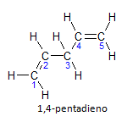A localização da dupla ligação na cadeia é identificada pelo número de átomos de carbono que participa da dupla ligação e que está mais próximo da extremidade da cadeia, na qual esta é enumerada de modo a adquirir menor número possível.  
Se a molécula tiver mais de uma instauração, cada qual será localizada por um número, onde a terminação do nome identifica o número de duplas ligações. Por exemplo, a molécula de 1,4-pentadieno é representada abaixo:

Observe que podemos enumerar os carbonos como na figura, temos que a instauração se encontra no carbono 1 e no carbono 4, logo a molécula apresenta duas insaturações, por isso o nome **dieno**, o radical **penta** representa a quantidade de carbonos na cadeia principal, que são 5.

#### Isomeria estrutural dos alcenos

Os alcenos possuem uma ligação do tipo sigma (σ) e outra do tipo pi (π), que configura uma rotação impedida da ligação, não podendo rotacionar o eixo como acontece com os alcanos. Dessa forma, os alcenos possuem um plano simétrico, aparecendo assim o fenômeno de isomeria geométrica, na qual pode haver variação na posição relativa do substituinte. Podemos citar como exemplo o composto 2-buteno, sua fórmula molecular é representada abaixo:

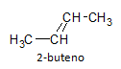

A molécula pode haver dois tipos de representação isomérica:

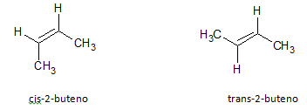

A molécula de 2-buteno pode assumir duas configurações geométricas diferentes, resultando assim em isômeros, diferem pela posição relativa dos dois grupos metila. São exemplos de isômeros geométricos, pois possuem mesmo número de átomos de carbono e hidrogênio como também a mesma posição da instauração, porém com disposição espacial dos grupos diferente. No isômero cis os grupos metila estão do mesmo lado da dupla ligação, enquanto no isômero trans os grupos metila estão de lados opostos um ao outro.

### 3. Alcinos

Os alcinos são hidrocarbonetos insaturados, possuem uma ligação tripla entre os carbonos, sendo o acetileno, mais simples:

acetileno

#### Nomenclatura dos alcinos

Os alcinos obedecem a mesma regra de nomenclatura apresentada pelos alcanos e alcenos, são denominados pela cadeia carbônica mais longe que contém a ligação tripla, e pela terminação **ino** em relação ao alcano correspondente. Podemos ilustrar por meio do exemplo dado pela molécula abaixo:

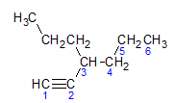

De acordo com o que aprendemos anteriormente, a cadeia mais longa teria sete átomos de carbono, no entanto tal cadeia não teria a ligação tripla. A cadeia carbônica mais longa com a ligação tripla possui seis átomos de carbono, então o composto leva o radical hexa, como possui uma ligação tripla, seu nome radicalar será hexino. Observamos que no carbono de número 3 há o radical propil, logo o nome do composto será 3-propil-1-hexino.